**使用说明：**

**一、进入班级分配界面：**

**进入软件后点最左侧双人按钮，进入分班调整界面。如下图：**

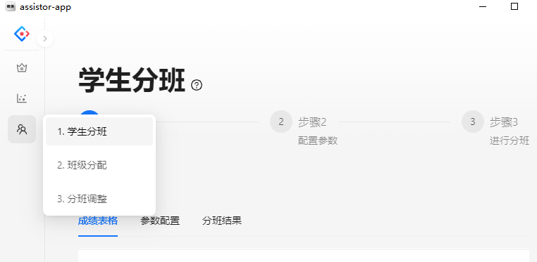

二、开始调班

步骤1、上传表格（其中必须姓名、新班级、性别、总分、目标班级字段），没有目标班级会提示出错。此表格只要在第二部分分配班级之后导出来的表格中加一列目标班级即可。目标班级必须与新班级是同一年级。

步骤2、输入阀值（即在几分之内的学生可以互换），点【开始调整】，程序会自动调好之后弹出文件夹，有3个文件（第1个是《调整表》是个调整后成功失败的统计表，第2个是《分班表》是调好之后的表格，第3个是《信息表》，有班级、人数、男生、女生、均分共5个字段）。

**设计规则：**

1. 提供xlsx电子表格，抽签号、有学籍号（可有可无）、原班级、姓名、总分、性别、新班级、目标班级共8个字段。（其中新班级、性别、总分、目标班级是必有字段）

说明：上传的表格必须按目标班级排序

二、调班规则

1、找到【目标班级】栏里有数据的学生（如902班学生张三 目标班级是912班），

2、将该学生张三调到【目标班级】栏内所标的班级912班，并在【最终班级】栏内标上912，同时在备注栏内标注【调班成功】，标有调班成功的学生不能再调到其它任何班级。

3、在912班内找到一下与张三分数相同（在规则的分差内也可以，如5分）的学生（如李四）调到902班，并在【最终班级】栏内标上902，同时在备注栏内标注【调出学生】

要求：在设定的分差5分内，优先调分数相近的学生，李四的分数与张三的分数越相近越好；分数在设定的分差内优先调相同性别的学生。

4、备注栏内标有【调出学生】的学生，还可以根据需要调到其它班级

5、在设定的分差内无法找到与张三分数相近的学生，需要在张三的备注栏内标注【调班失败】

6、新班级与目标班级相同的学生不能调动。

7、没有变动的班级在【最终班级】栏内标出原表中的【新班级】

三、输出

输出xlsx电子表格，需要有抽签号、学籍号（可有可无）、原班级、姓名、总分、性别、新班级、目标班级、备注、**最终班级**共9个字段。

其中最终班级为一部分是按目标班级有调动的学生，一分部是没有调动的学生。